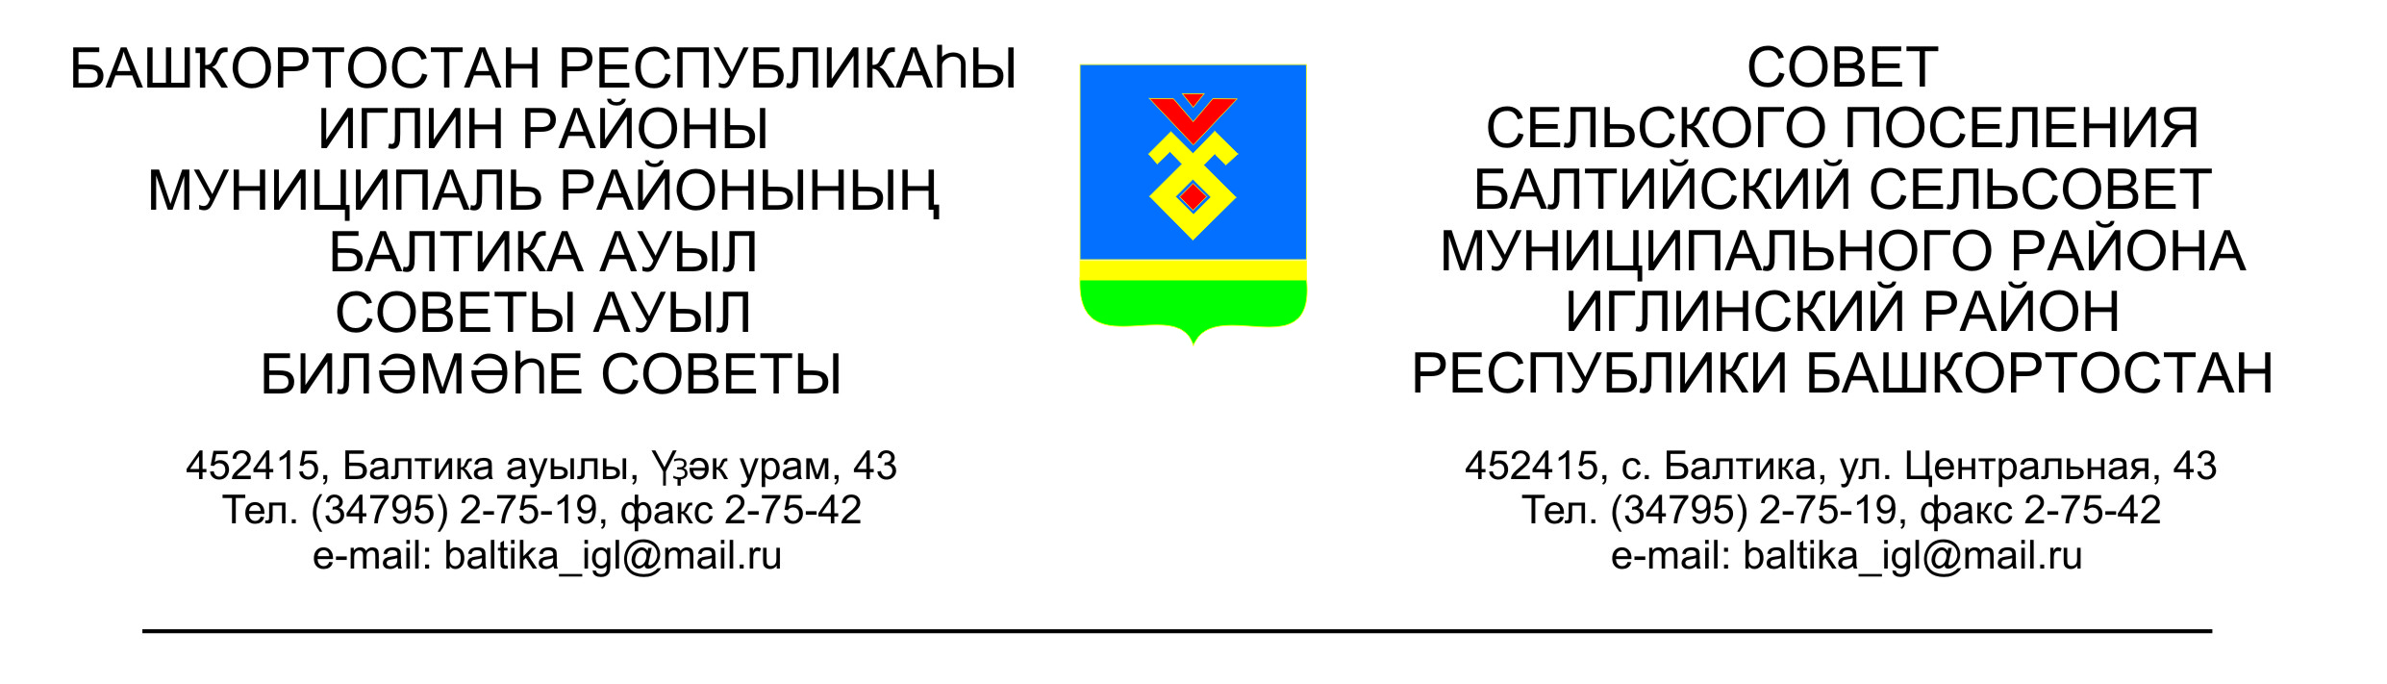
КАРАР РЕШЕНИЕ
«08» ноябрь 2022й. № 355 «08» ноября 2022г.

Об отчете исполнения бюджета сельского поселения Балтийский сельсовет муниципального района Иглинский район Республики Башкортостан за 3 квартал 2021 года

Заслушав и обсудив об отчете исполнения бюджета сельского поселения Балтийский сельсовет муниципального района Иглинский район Республики Башкортостан за 3 квартал 2022 года Совет сельского поселения Балтийский сельсовет муниципального района Иглинский район Республики Башкортостан решил:

- Отчет об исполнении бюджета сельского поселения Балтийский сельсовет муниципального района Иглинский район Республики Башкортостан за 3 квартал 2022 года утвердить (согласно приложения № 1).
- Обнародовать отчет об исполнении бюджета сельского поселения Балтийский сельсовет муниципального района Иглинский район Республики Башкортостан на стенде информации в администрации сельского поселения Балтийский сельсовет.
- Контроль за исполнением настоящего решения возложить на постоянную комиссию по бюджету, налогам, вопросам муниципальной собственности (председатель комиссии Кот Н.Е.)

Глава сельского поселения
Балтийский сельсовет
муниципального района Иглинский район
Республики Башкортостан И.М.Бугвин

